Documentação Zabbix

1- Zabbix Agent

INSTALAÇÃO DO ZABBIX AGENT

1) Instalação do agente Zabbix no sistema Windows Server 2016 - via pacote manual

Link para download do Windows Agent

<https://cdn.zabbix.com/zabbix/binaries/stable/5.0/5.0.19/zabbix_agent-5.0.19->

Através do sistema operacional Windows 2016, abra o navegador e faça o

download do Windows Agent (link acima);

a) Inicie o Windows Explorer (Explorador de arquivos do Windows);

b) Crie o diretório “zabbix” em C:;

c) Entre no diretório “Downloads”;

d) Abra o arquivo compactado “zabbix_agent-5.0.19-windows-amd64.zip”;

e) Copie o conteúdo dos diretórios “bin” e “conf” para o diretório “C:\zabbix”;

2) Configuração do agente Zabbix no sistema Windows 2016

a) Abra o arquivo “zabbix_agentd.conf” pelo programa interno WordPad;

b) Ajustar os parâmetros e salvar o arquivo:

Server=IP_DO_SERVIDOR_ZABBIX

# IP do servidor para verificação passiva. No cenário, será:

Server=172.31.x.x (ip da maquina de monitoramento)

ServerActive=IP_DO_SERVIDOR_ZABBIX

# IP do servidor para verificação ativa. No cenário, será:

ServerActive=172.31.x.x ( ip da maquina de monitoramento)

Hostname=HOSTNAME_DO_DISPOSITIVO

# Nome do dispositivo em configuração, que será monitorado.

Exemplo:

Hostname=(nome dado ao windows)

c) Instalar o Agente Zabbix como serviço do Windows, através do prompt de

comando (cmd):

c:\zabbix\bin\zabbix_agentd.exe -c c:\zabbix\conf\zabbix_agentd.conf -i

Resultado esperado conforme imagem:



]

Acesse o gerenciador de serviços do Windows (services.msc) para confirmar o procedimento:

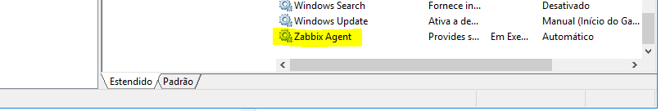

1. Teste o agente para confirmar seu funcionamento

c:\zabbix\bin\zabbix_agentd.exe -p

Resultado esperado próximo desta tela:

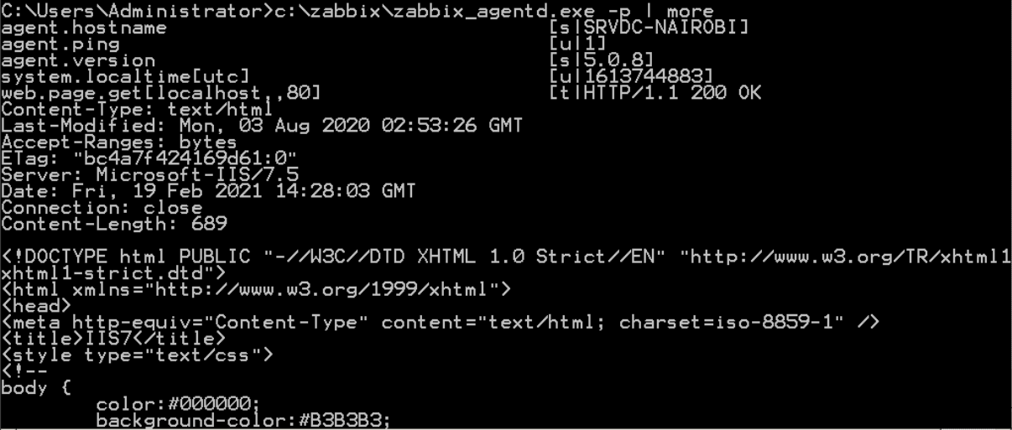

**MONITORANDO WINDOWS**

1. Após instalado o agent do Zabbix no Windows, faremos a inserção do servidor Windows (no caso, servidorSRV-WINDOWS2016) dentro do servidor Zabbix, através do frontend da ferramenta.

***MENU LATERAL:* Configuration -> Host -> Create host**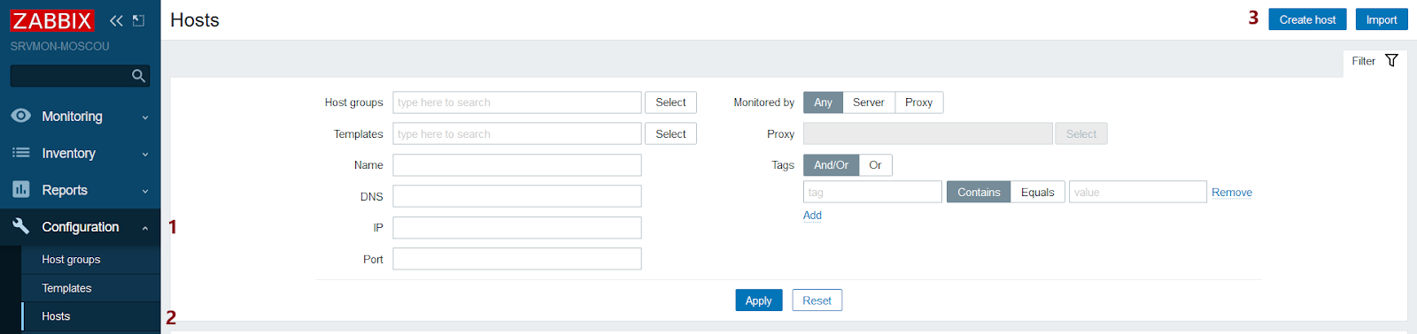

1. Fornecer as informações mandatórias (*).

Orientamos seguir as etapas numéricas da foto,

**Host Name, Groups** (selecionando o grupo através do botão “Select” e opções de filtragem que aparecem no pop-up, até chegar na opção da foto, em cinza escuro “**Templates/Operating systems**”),

**interfaces** e **description** (*opcional*).

Ao término, antes de finalizar, ir para etapa 5: **Templates**

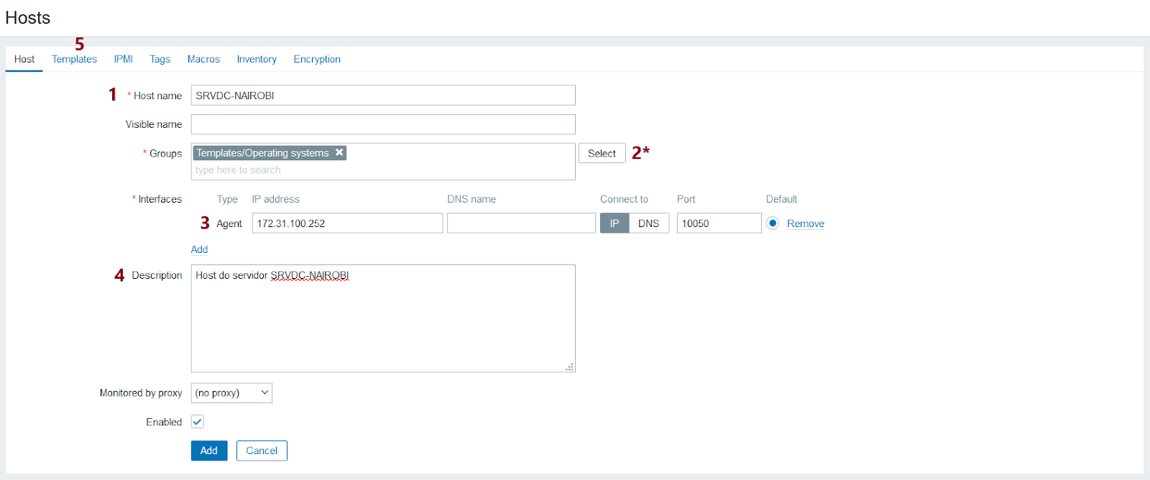

**No nosso caso**

1. Selecionar o Template

(1 - **Select**) referente ao dispositivo a ser monitorado

procurar pela opção “**Template OS Windows by Zabbix agent**”, conforme seleção em cinza-escuro, no campo “**Link new templates**”), ao final, **Add.**

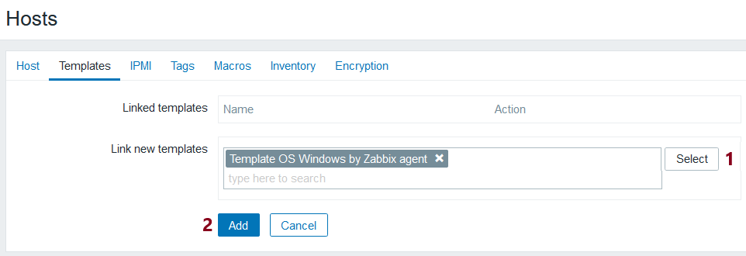

1. Caso a inserção tenha ocorrido corretamente, aparecerá

“Host added” com um checklist verde, assim como as informações sobre o dispositivo.

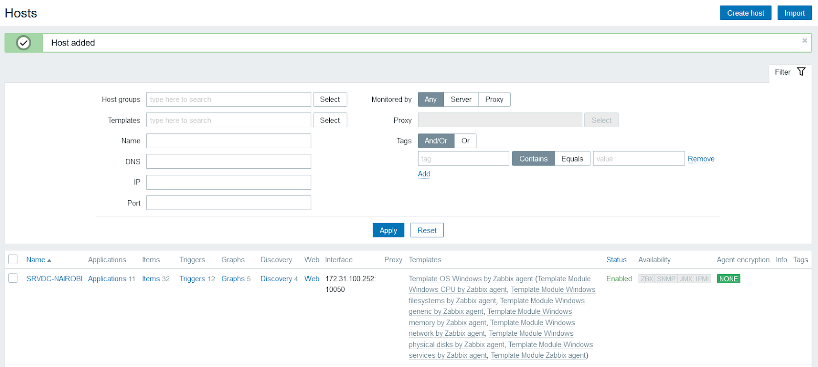

1. Dê um refresh na tela em questão, para ver o resultado da inserção. Se positivo, aparecerá em verde, do contrário, vermelho e com instrução da falha ao passar o mouse em cima.

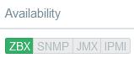

1. Para testar o resultado configurado até aqui e garantir que o dispositivo monitorado já está alimentando o servidor Zabbix, veja o “**Latest data**” do dispositivo:

***MENU LATERAL:* Monitoring -> Latest Data -> Hosts: “*WINDOWS*” (no exemplo abaixo foi usado o nome “SRV-NAIROBI”) -> Apply**

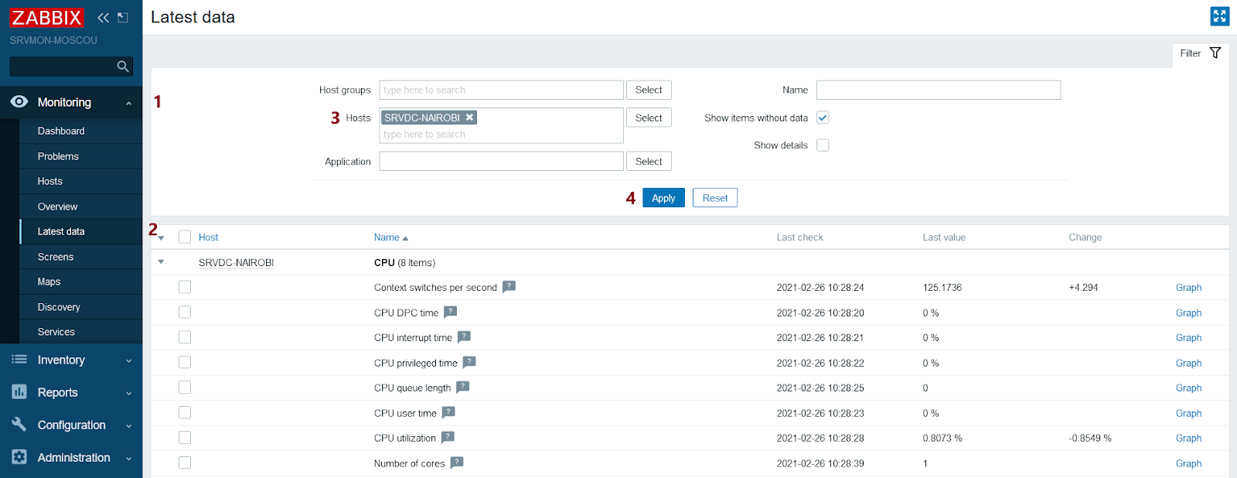

*Procedimento e demais informações para Windows Agent:*

<https://www.zabbix.com/download_agents?version=5.0+LTS&release=5.0.8&os=Windows&os_version=Any&hardware=amd64&encryption=No+encryption&packaging=Archive>